* **Presione el botón "setup".**
* **¿Qué ve aparecer en la vista?**

Al presionar el botón setup aparecen las ovejas y lobos

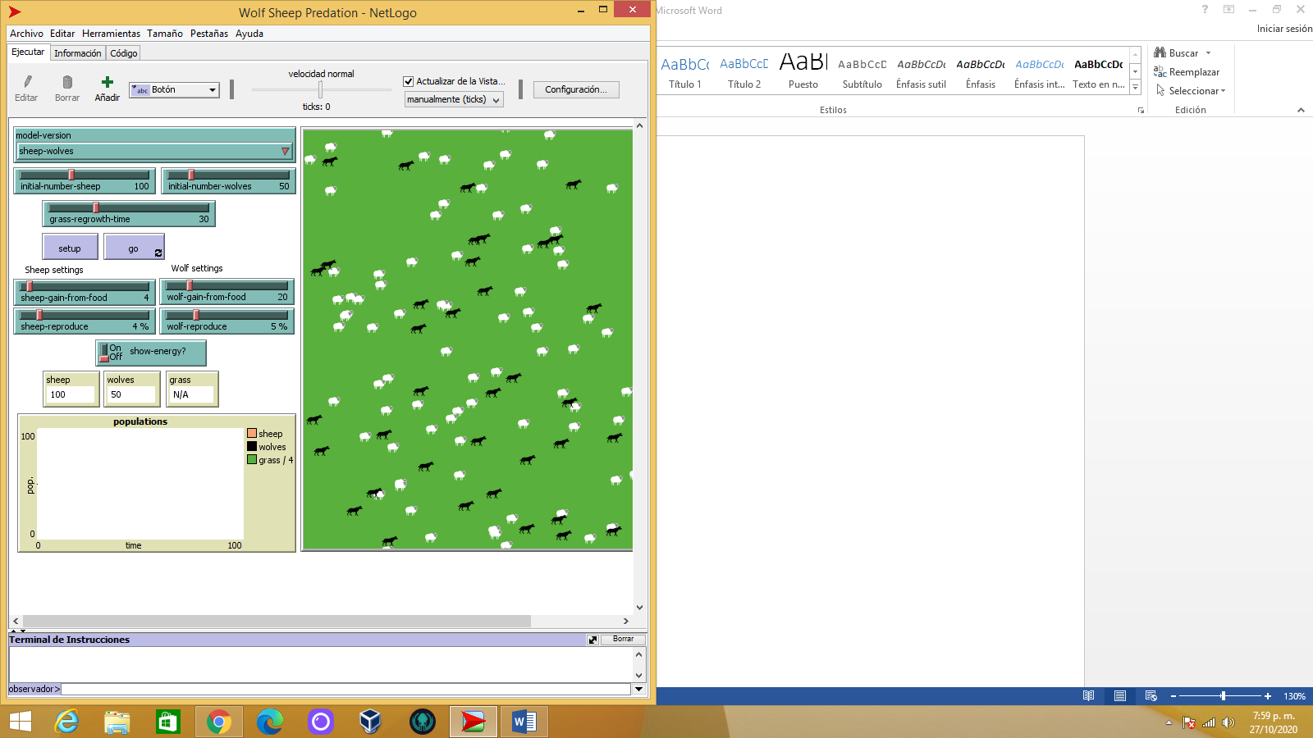

* **Presione el botón "go" para comenzar la simulación.**
* **A medida que el modelo se ejecuta, ¿qué está pasando con las poblaciones de lobos y ovejas?**

Al pasar del tiempo los lobos aumentan y las ovejas disminuyen hasta quedar unas pocas.

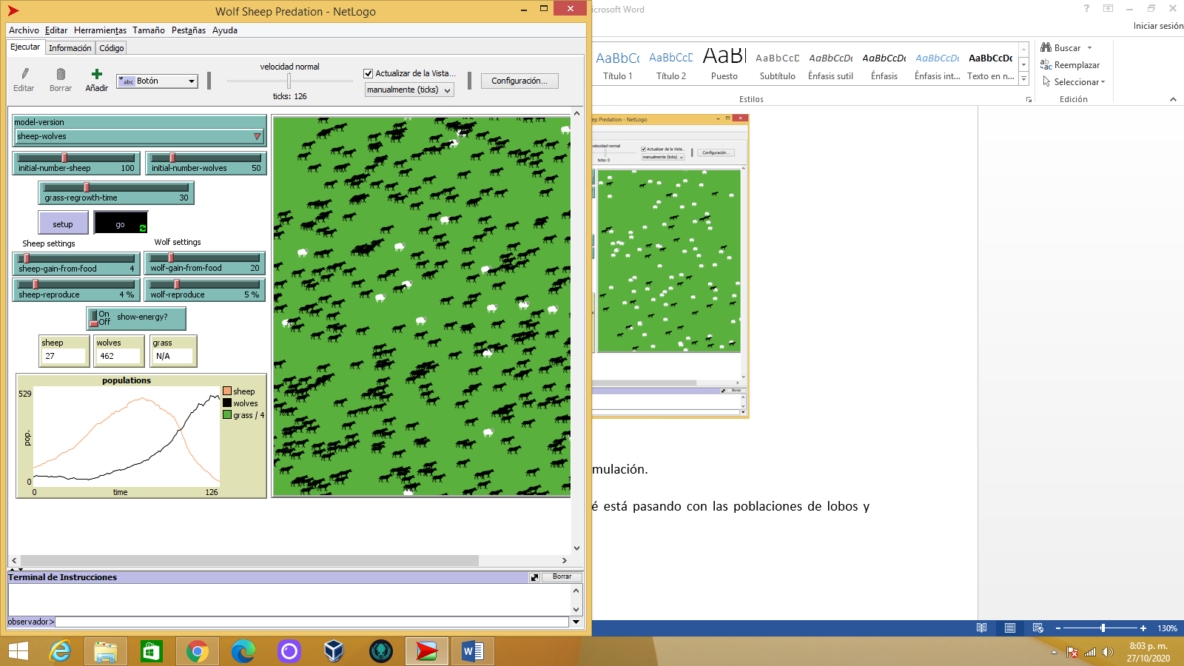

* **Vamos a experimentar con su efecto sobre el comportamiento del modelo.**
* **Presione "setup" y "go" y deje que el modelo se ejecute durante aproximadamente 100 ticks. (El conteo de ticks se muestra arriba de la vista).**
* **¿Qué pasó con las ovejas con el tiempo?**

En el conteo de 100 tiks la cantidad de las ovejas es menor a la de los lobos.

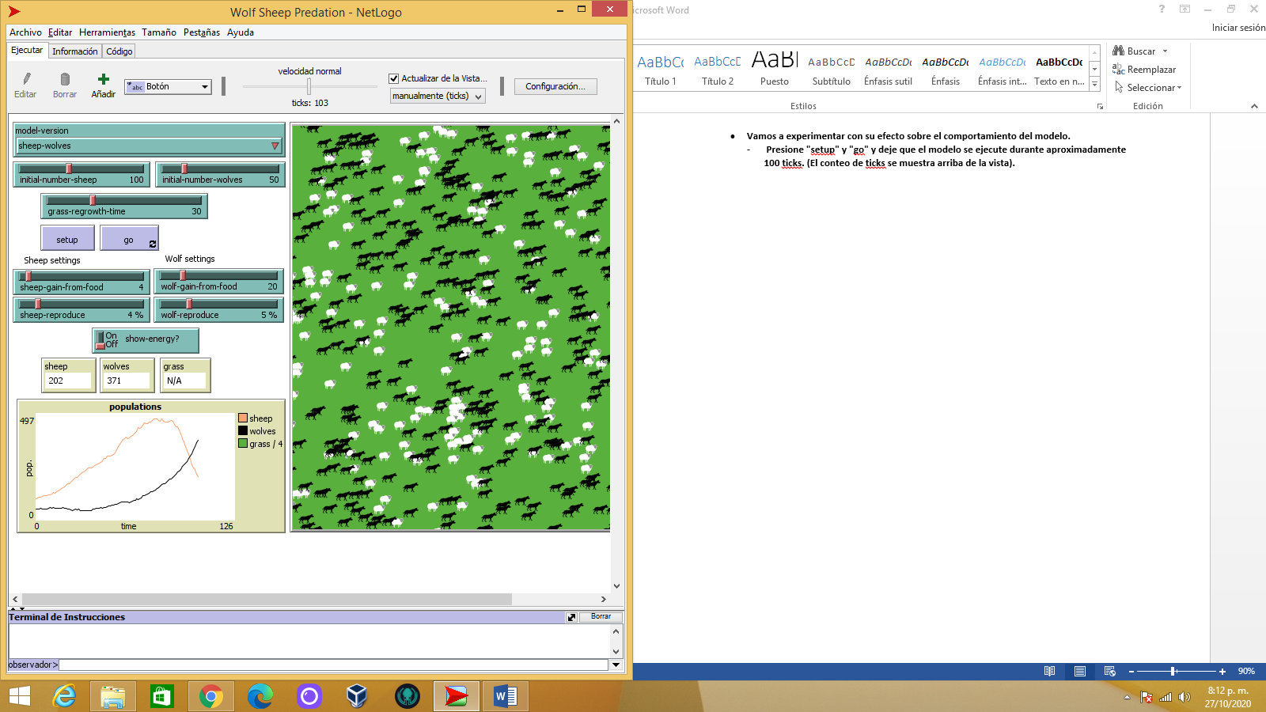

* **Echemos un vistazo y veamos qué pasaría con las ovejas si cambiamos una configuración.**
* **Activar el interruptor “show-energy?”.**

Al activar el interruptor en cada lobo aparece un número que indica la energía.

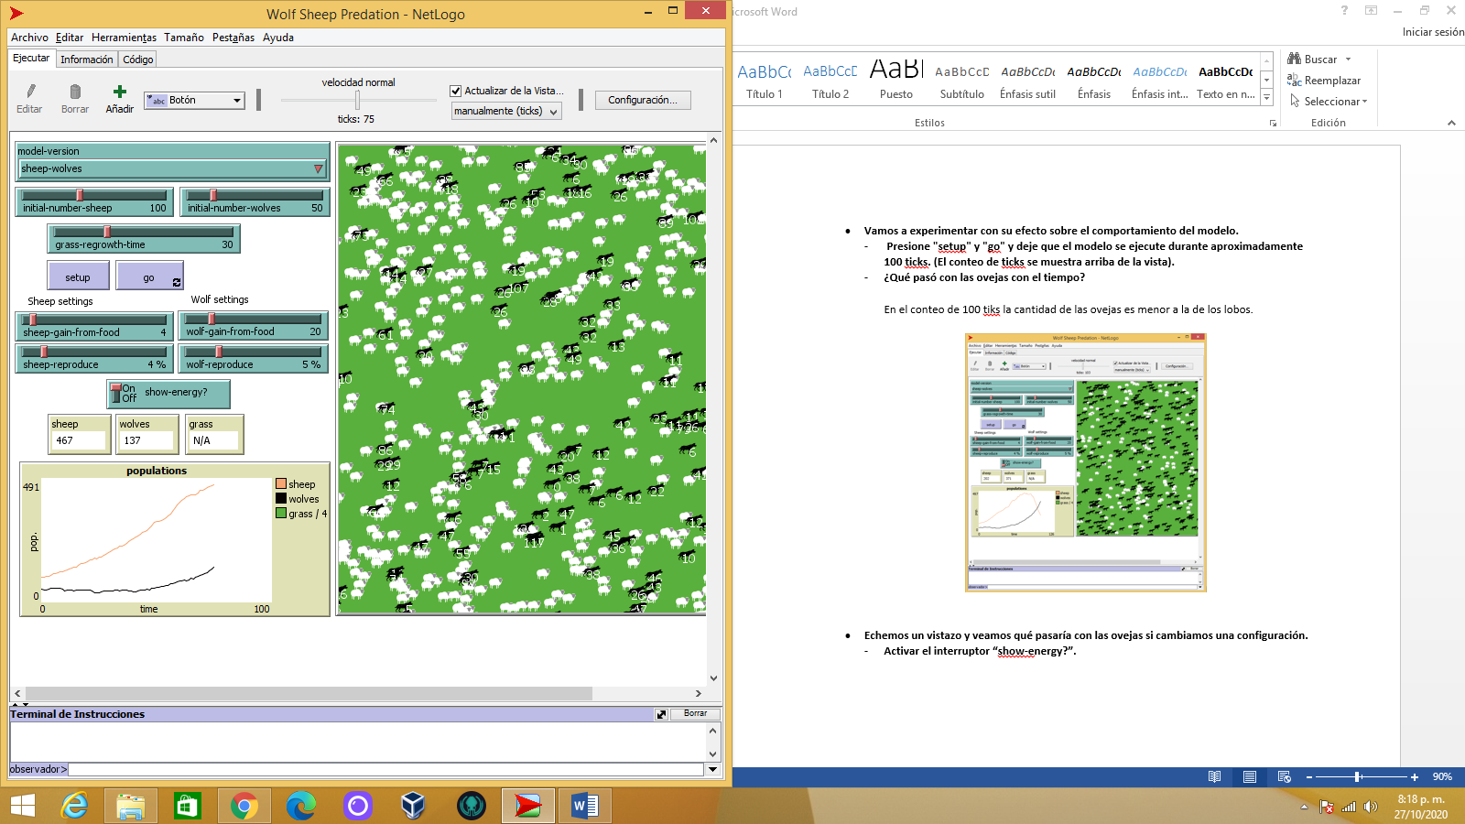

* **Cambiar el deslizador "grass-regrowth-time” para aumentar o reducir el tiempo de regeneración de la hierba.**
* **¿Qué provocó el cambio? ¿El resultado fue el mismo que en su ejecución anterior?**

En este caso se deja en 60 para ver el comportamiento y ahora las ovejas son casi la misma cantidad que lo lobos, no fue el resultado que mostro inicialmente.

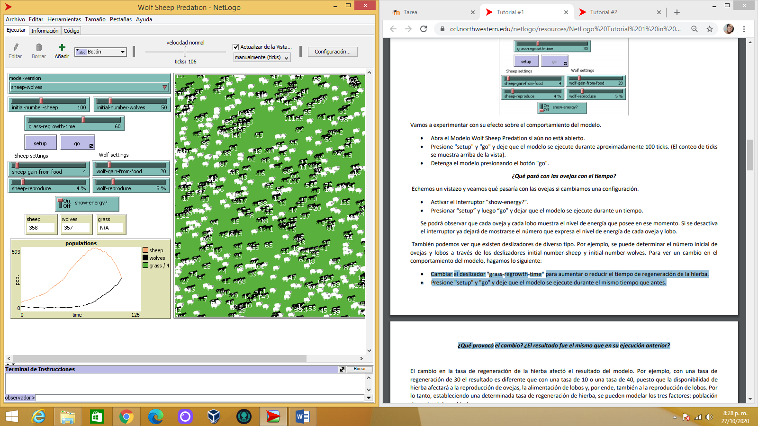

* **¿Qué pasaría con la población ovina si hubiera más ovejas y menos lobos inicialmente?**
* **Establezca el control deslizante "initial-number-sheep" en 100.**
* **Establezca el control deslizante "initial-number-wolves" en 20.**
* **Deje que el modelo se ejecute durante aproximadamente 100 ticks.**

La cantidad de ovejas ahora es muy superior a la de los lobos.

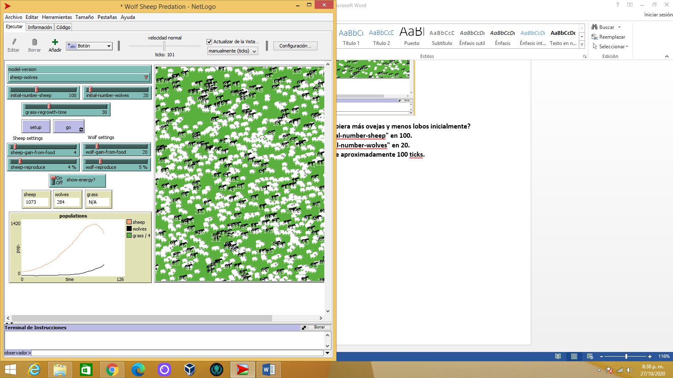

* **¿Le sorprendió este resultado? ¿Qué otros controles deslizantes o interruptores se pueden ajustar para ayudar a la población ovina?**

Para ayudar a la población ovina también podemos aumentar la “sheep-reproduce”, incrementara las ovejas de forma considerable.



* **Establezca "initial-number-sheep" en 80 y "initial-number-wolves" en 50.**
* **Establezca "sheep-reproduce" a 10.0%.**
* **Deje que el modelo se ejecute durante aproximadamente 100 ticks de tiempo.**
* **¿Qué pasó con los lobos en esta corrida del modelo?**

En este caso los lobos aumentaron mucho más que las ovejas

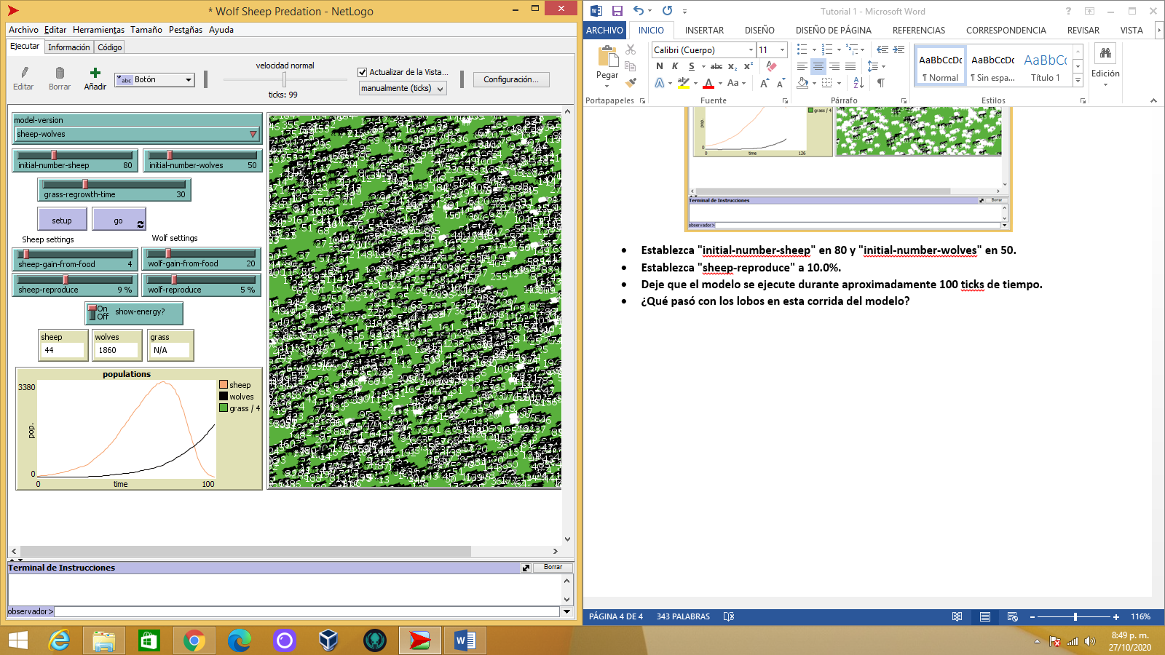

* **Vamos a experimentar con el efecto de estos controles.**
* **A medida que el modelo se ejecuta, mueva el control deslizante de velocidad hacia la izquierda. ¿Qué ocurre?**

El modelo se ejecuta mucho más lento.

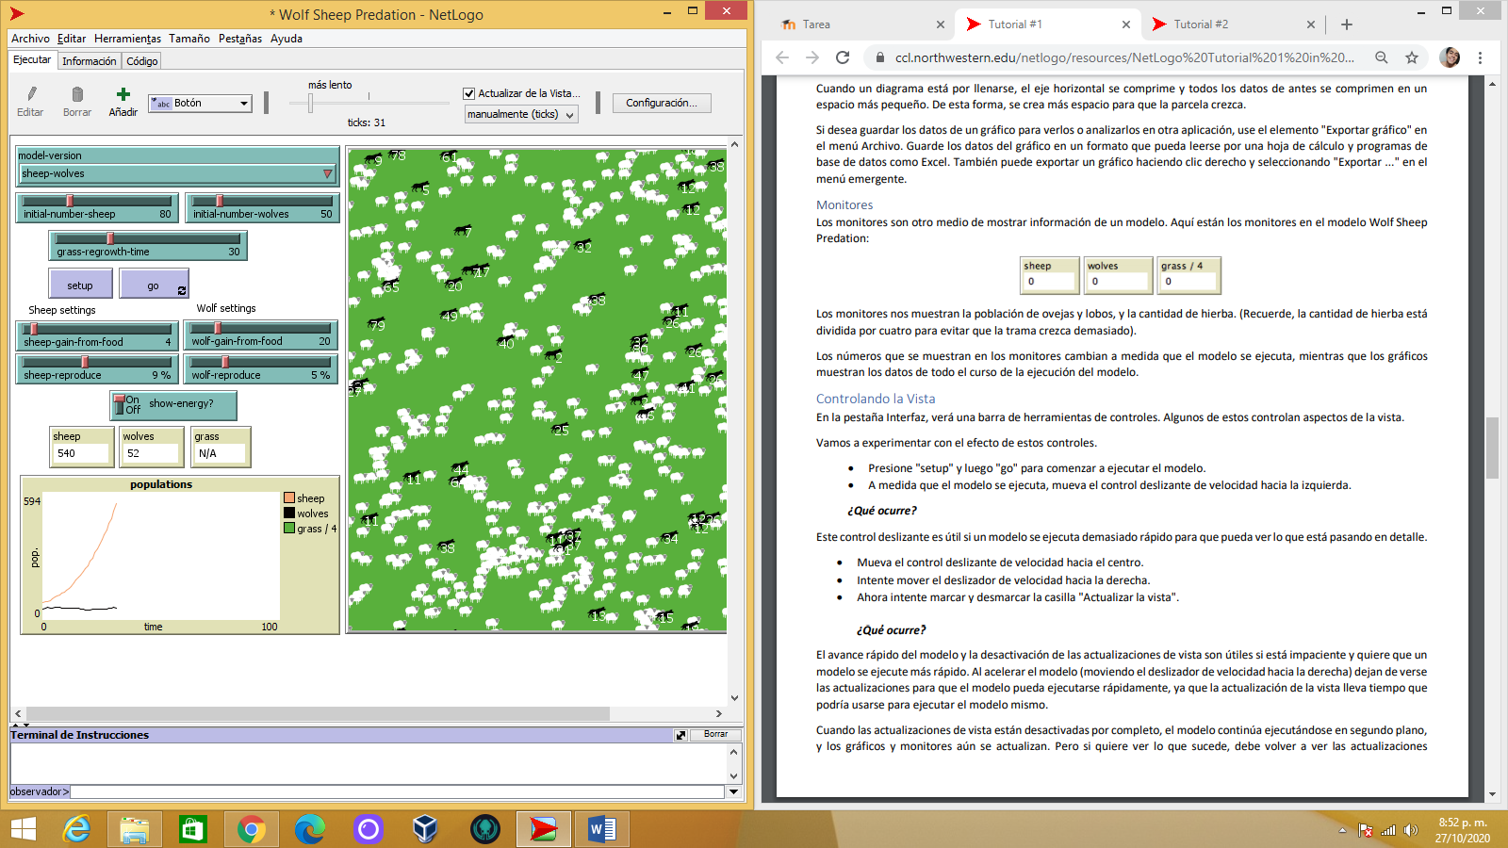

* **Este control deslizante es útil si un modelo se ejecuta demasiado rápido para que pueda ver lo que está pasando en detalle.**
* **Mueva el control deslizante de velocidad hacia el centro.**
* **Intente mover el deslizador de velocidad hacia la derecha.**
* **Ahora intente marcar y desmarcar la casilla "Actualizar la vista".**
* **¿Qué ocurre?**

Al momento de desmarcar la casilla de actualizar de la vista, el modelo se ejecuta muy rápido y termina.

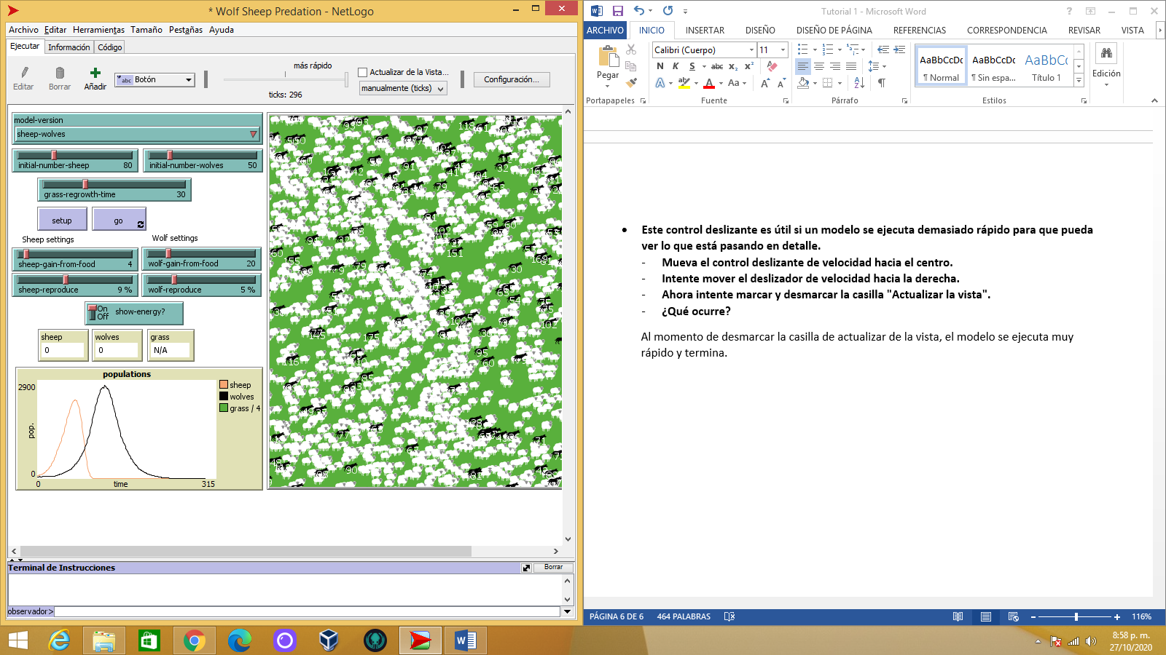

* **¿Cuáles son las configuraciones actuales para min-pxcor, max-pxcor, min-pycor, max-pycor y tamaño de parcela?**
* min-pxcor: -25
* max-pxcor: 25
* min-pycor: -25
* max-pycor: 25
* Tamaño de parcela: 10

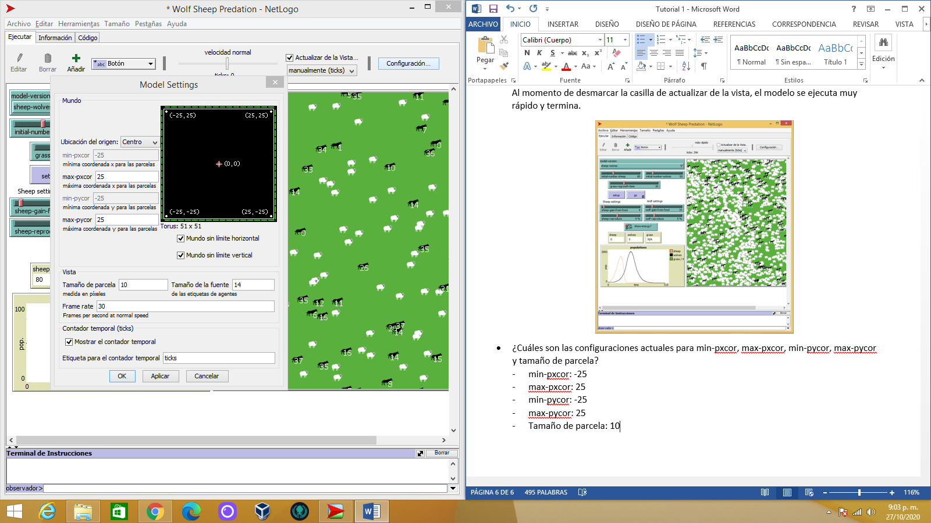

* **¿Cuántas baldosas de distancia hay en el mosaico (0,0) del lado derecho de la sala?**

Baldosas al lado derecho: 25

* **¿Cuántas baldosas de distancia hay en el mosaico (0,0) del lado izquierdo de la sala?**

Baldosas al lado derecho: 25

* **Usando el diálogo de Configuración que aún está abierto, cambie max-pxcor a 30 y el valor de max-pycor a 10. Observe que min-pxcor y min-pycor también cambian. Eso es porque por defecto el origen (0,0) está en el centro del mundo. ¿Qué pasó con la forma de la vista?**

La vista ahora es mas alargada, toma forma de un rectángulo

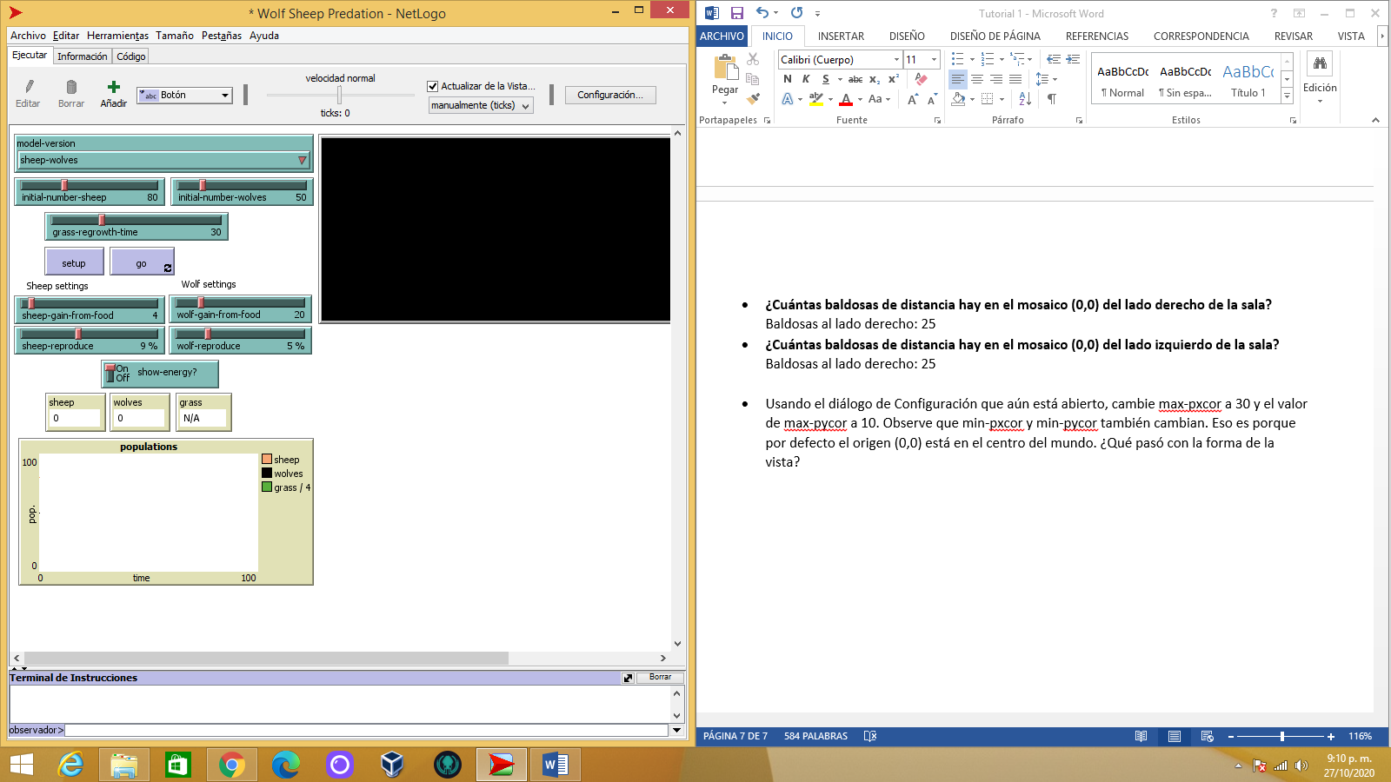

* **Cambie el tamaño de la parcela a 20 y presione "OK". ¿Qué pasó con el tamaño de la vista? ¿Cambió su forma?**

La vista toma forma cuadrada con el cambio realizado.

